**2016年5月第1题**

VLIW是（1）的简称。

(1)A.复杂指令系统计算机 B.超大规模集成电路

C.单指令流多数据流 D.超长指令字

**【答案】D**

**【解析】**

VLIW：（Very Long Instruction Word，超长指令字）一种非常长的指令组合，它把许多条指令连在一起，增加了运算的速度。

**2016年5月第2题**

主存与Cache的地址映射方式中，（2）方式可以实现主存任意一块装入Cache中任意位置，只有装满才需要替换。

(2)A.全相联 B.直接映射 C.组相联 D.串并联

**【答案】A**

**【解析】**

全相联映射是指主存中任一块都可以映射到Cache中任一块的方式，也就是说，当主存中的一块需调入Cache时，可根据当时Cache的块占用或分配情况，选择一个块给主存块存储，所选的Cache块可以是Cache中的任意一块。

**2016年5月第3题**

如果“2X”的补码是“90H”，那么X的真值是（3）。

(3)A.72 B.-56 C.56 D.111

**【答案】B**

**【解析】**

90H即为二进制的：10010000。说明此数为负数，其反码为：10001111，其原码为：11110000，即-112，2X=-112，所以X=-56。

**2016年5月第4题**

移位指令中的（4）指令的操作结果相当于对操作数进行乘2操作。

(4)A.算术左移 B.逻辑右移 C.算术右移 D.带进位循环左移

**【答案】A**

**【解析】**

移位运算符就是在二进制的基础上对数字进行平移。按照平移的方向和填充数字的规则分为三种：<<(左移)、>>(带符号右移)和>>>(无符号右移)。在数字没有溢出的前提下，对于正数和负数，左移一位都相当于乘以2的1次方，左移n位就相当于乘以2的n次方。

**2016年5月第5题**

内存按字节编址，从A1000H到B13FFH的区域的存储容量为（5）KB。

(5)A.32 B.34 C.65 D.67

**【答案】C**

**【解析】**

（B13FF+1-A1000H)/1024=65KB。

**2016年5月第6题**

以下关于总线的叙述中，不正确的是（6）。

(6)A.并行总线适合近距离高速数据传输

B.串行总线适合长距离数据传输

C.单总线结构在一个总线上适应不同种类的设备，设计简单且性能很高

D.专用总线在设计上可以与连接设备实现最佳匹配

**【答案】C**

**【解析】**

在单总线结构中，CPU与主存之间、CPU与I/O设备之间、I/O设备与主存之间、各种设备之间都通过系统总线交换信息。单总线结构的优点是控制简单方便，扩充方便。但由于所有设备部件均挂在单一总线上，使这种结构只能分时工作，即同一时刻只能在两个设备之间传送数据，这就使系统总体数据传输的效率和速度受到限制，这是单总线结构的主要缺点。

**2016年5月第7题**

以下关于网络层次与主要设备对应关系的叙述中，配对正确的是（7）。

(7)A.网络层——集线器 B.数据链路层——网桥

C.传输层——路由器 D.会话层——防火墙

**【答案】B**

**【解析】**

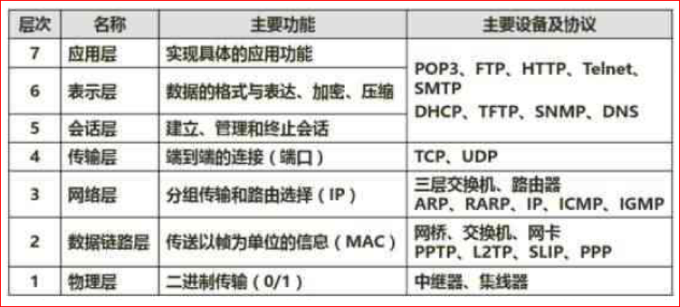

**2016年5月第8题**

传输经过SSL加密的网页所采用的协议是（8）。

(8)A.HTTP B.HTTPS C.S-HTTP D.HTTP-S

**【答案】B**

**【解析】**

HTTPS（全称：Hyper Text Transfer Protocol over Secure Socket Layer），是以安全为目标的HTTP通道，简单讲是HTTP的安全版。即HTTP下加入SSL层，HTTPS的安全基础是SSL，因此加密的详细内容就需要SSL。

**2016年5月第9题**

为了攻击远程主机，通常利用（9）技术检测远程主机状态。

(9)A.病毒查杀 B.端口扫描 C.QQ聊天 D.身份认证

**【答案】B**

**【解析】**

端口扫描器通过选用远程 TCP/IP不同的端口的服务，并记录目标给予的回答，通过这种方法，可以搜集到很多关于目标主机的各种有用的信息。

**2016年5月第10题**

某软件公司参与开发管理系统软件的程序员张某，辞职到另一公司任职，于是该项目负责人将该管理系统软件上开发者的署名更改为李某（接张某工作）。该项目负责人的行为（10）。

(10)A.侵犯了张某开发者身份权（署名权）

B.不构成侵权，因为程序员张某不是软件著作权人

C.只是行使管理者的权利，不构成侵权

D.不构成侵权，因为程序员张某现已不是项目组成员

**【答案】A**

**【解析】**

根据我国《著作权法》第9条和《计算机软件保护条例》第8条的规定，软件著作权人享有发表权和开发者身份权，这两项权利与著作权人的人身是不可分离的主体。其中，开发者的身份权，不随软件开发者的消亡而丧失，且无时间限制。谢某参加某软件公司开发管理系统软件的工作，属于职务行为，该管理系统软件的著作权归属公司所有，但谢某拥有该管理系统软件的署名权。而该项目负责人将作为软件系统开发者之一的谢某的署名更改为他人，根据《计算机软件保护条例》第23条第4款的规定，项目负责人的行为侵犯了谢某的开发者身份权及署名权。

**2016年5月第11题**

美国某公司与中国某企业谈技术合作，合同约定使用l项美国专利（获得批准并在有效期内），该项技术未在中国和其他国家申请专利。依照该专利生产的产品（11）需要向美国公司支付这件美国专利的许可使用费。

(11)A.在中国销售，中国企业 B.如果返销美国，中国企业不

C.在其他国家销售，中国企业 D.在中国销售，中国企业不

**【答案】D**

**【解析】**

在中国不享有专利权，因此，不能禁止他人在中国 制造、使用、销售、进口、许诺销售。

**2016年5月第12题**

以下媒体文件格式中，（12）是视频文件格式。

(12)A.WAV B.BMP C.MP3 D.MOV

**【答案】D**

**【解析】**

WAV为微软公司（Microsoft)开发的一种声音文件格式，它符合RIFF(Resource Interchange File Format)文件规范，用于保存Windows平台的音频信息资源，被Windows平台及其应用程序所广泛支持，该格式也支持MSADPCM，CCITT A LAW等多种压缩运算法，支持多种音频数字，取样频率和声道，标准格式化的WAV文件和CD格式一样，也是44.1K的取样频率，16位量化数字，因此在声音文件质量和CD相差无几。

BMP（全称Bitmap）是Windows操作系统中的标准图像文件格式，可以分成两类：设备相关位图（DDB）和设备无关位图（DIB），使用非常广。它采用位映射存储格式，除了图像深度可选以外，不采用其他任何压缩，因此，BMP文件所占用的空间很大。

MP3是一种音频压缩技术,其全称是动态影像专家压缩标准音频层面3(Moving Picture Experts Group Audio Layer III),简称为MP3。

MOV即QuickTime影片格式，它是Apple公司开发的一种音频、视频文件格式，用于存储常用数字媒体类型。

**2016年5月第13题**

以下软件产品中，属于图像编辑处理工具的软件是（13）。

(13)A.Powerpoint B.Photoshop C.Premiere D.Acrobat

**【答案】B**

**【解析】**

Microsoft Office PowerPoint，是微软公司的演示文稿软件。用户可以在投影仪或者计算机上进行演示，也可以将演示文稿打印出来，制作成胶片，以便应用到更广泛的领域中。利用Microsoft Office PowerPoint不仅可以创建演示文稿，还可以在互联网上召开面对面会议、远程会议或在网上给观众展示演示文稿。

Adobe Photoshop，简称PS，是由Adobe Systems开发和发行的图像处理软件。Photoshop主要处理以像素所构成的数字图像。使用其众多的编修与绘图工具，可以有效地进行图片编辑工作。

一款常用的视频编辑软件，由Adobe公司推出。现在常用的有CS4、CS5、CS6、CC、CC 2014及CC 2015版本。是一款编辑画面质量比较好的软件，有较好的兼容性，且可以与Adobe公司推出的其他软件相互协作。目前这款软件广泛应用于广告制作和电视节目制作中。

Adobe Acrobat 是由Adobe公司开发的一款PDF（(Portable Document Format，便携式文档格式）编辑软件，借助它，您可以以PDF格式制作和保存你的文档 ，以便于浏览和打印，或使用更高级的功能。

**2016年5月第14题**

使用150DPI的扫描分辨率扫描一幅3×4英寸的彩色照片，得到原始的24位真彩色图像的数据量是（14）Byte。

(14)A.1800 B.90000 C.270000 D.810000

**【答案】D**

**【解析】**

150DPI的扫描分辨率表示每英寸的像素为150个，所以有：

3*4*150*150*24/8=810000。

**2016年5月第15题**

某软件项目的活动图如下图所示，其中顶点表示项目里程碑，连接顶点的边表示包含的活动，边上的数字表示活动的持续时间（天），则完成该项目的最少时间为（15）天。活动BD最多可以晚开始（16）天而不会影响整个项目的进度。

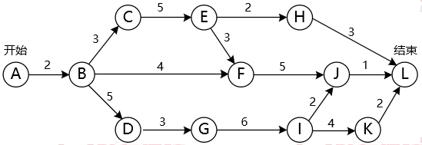

(15)A.15 B.21 C.22 D.24

(16)A.0 B.2 C.3 D.5

**【答案】C A**

**【解析】**

本题中，关键路径为：ABDGIKL，其长度为22，所以最短工期22天。

BD是关键路径上的活动，其总时差为0，不能被耽误，有任何延误，都会影响总工期，所以BD最多延误0天不会影响总工期。

**2016年5月第17题**

在结构化分析中，用数据流图描述（17）。当采用数据流图对一个图书馆管理系统进行分析时，（18）是一个外部实体。

(17)A.数据对象之间的关系，用于对数据建模

B.数据在系统中如何被传送或变换，以及如何对数据流进行变换的功能或子功能，用于对功能建模

C.系统对外部事件如何响应，如何动作，用于对行为建模

D.数据流图中的各个组成部分

(18)A.读者 B.图书 C.借书证 D.借阅

**【答案】B A**

**【解析】**

数据流图用来记录系统中的数据和数据在特定的过程中的流动，即数据如何被采集、处理、保存和使用的（围绕信息系统的功能）。外部实体指系统之外又与系统有联系的人或事物。它表达了该系统数据的外部来源和去处。

**2016年5月第19题**

软件开发过程中，需求分析阶段的输出不包括（19）。

(19)A.流图 B.实体联系图 C.数据字典 D.软件体系结构图

**【答案】D**

**【解析】**

软件体系结构图属于概要设计阶段的工作内容

**2016年5月第20题**

以下关于高级程序设计语言实现的编译和解释方式的叙述中，正确的是（20）。

(20)A.编译程序不参与用户程序的运行控制，而解释程序则参与

B.编译程序可以用高级语言编写，而解释程序只能用汇编语言编写

C.编译方式处理源程序时不进行优化，而解释方式则进行优化

D.编译方式不生成源程序的目标程序，而解释方式则生成

**【答案】A**

**【解析】**

编译程序的功能是把用高级语言书写的源程序翻译成与之等价的目标程序。编译过程划分成词法分析、语法分析、语义分析、中间代码生成、代码优化和目标代码生成6个阶段。目标程序可以独立于源程序运行。

解释程序是一种语言处理程序，在词法、语法和语义分析方面与编译程序的工作原理基本相同，但在运行用户程序时，它是直接执行源程序或源程序的内部形式(中间代码)。因此，解释程序并不产生目标程序，这是它和编译程序的主要区别。

**2016年5月第21题**

以下关于脚本语言的叙述中，正确的是（21）。

(21)A.脚本语言是通用的程序设计语言 B.脚本语言更适合应用在系统级程序开发中

C.脚本语言主要采用解释方式实现 D.脚本语言中不能定义函数和调用函数

**【答案】C**

**【解析】**

脚本语言（Script languages,scripting programming languages,scripting languages）是为了缩短传统的编写-编译-链接-运行（edit-compile-link-run）过程而创建的计算机编程语言。此命名起源于一个脚本“screenplay“;，每次运行都会使对话框逐字重复。早期的脚本语言经常被称为批处理语言或工作控制语言。一个脚本通常是解释运行而非编译。

**2016年5月第22题**

将高级语言源程序先转化为一种中间代码是现代编译器的常见处理方式。常用的中间代码有后缀式、（22）、树等。

(22)A.前缀码 B.三地址码 C.符号表 D.补码和移码

**【答案】B**

**【解析】**

中间代码的表达形式有语法树，后缀式，三地址代码。

**2016年5月第23题**

当用户通过键盘或鼠标进入某应用系统时，通常最先获得键盘或鼠标输入信息的是（23）程序。

(23)A.命令解释 B.中断处理 C.用户登录 D.系统调用

**【答案】B**

**【解析】**

输入输出对于PC来说，就是中断、DMA方式为主，鼠标键盘就是中断方式。

**2016年5月第24题**

在Windows操作系统中，当用户双击“IMG_20160122_103.jpg”文件名时，系统会自动通过建立的（24）来决定使用什么程序打开该图像文件。

(24)A.文件 B.文件关联 C.文件目录 D.临时文件

**【答案】B**

**【解析】本题考查Windows操作系统文件管理方面的基础知识。**

当用户双击一个文件名时，Windows系统通过建立的文件关联来决定使用什么程序打开该文件。例如系统建立了记事本或写字板;程序打开扩展名为.TXT的文件关联，那么当用户双击Wang.TXT文件时，Windows先执行记事本或写字板程序，然后打开Wang．TXT文件。

**2016年5月第25题**

某磁盘有100个磁道，磁头从一个磁道移至另一个磁道需要6ms。文件在磁盘上非连续存放，逻辑上相邻数据块的平均距离为10个磁道，每块的旋转延迟时间及传输时间分别为100ms和20ms，则读取一个100块的文件需要（25）ms。

(25)A.12060 B.12600 C.18000 D.186000

**【答案】C**

**【解析】**

(6x10+100+20)x100=18000

**2016年5月第26题**

进程P1、P2、P3、P4和P5的前趋图如下图所示：

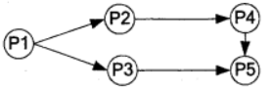

若用PV操作控制进程P1、P2、P3、P4和P5并发执行的过程，则需要设置5个信号S1、S2、S3、S4和S5，且信号量S1～S5的初值都等于零。下图中a和b处应分别填（26）；c和d处应分别填写（27）；e和f处应分别填写（28）。

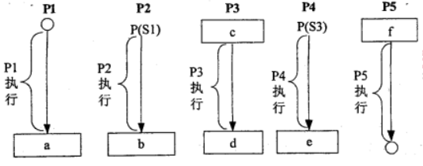

(26)A.V（S1）P（S2）和V（S3） B.P（S1）V（S2）和V（S3）

C.V（S1）V（S2）和V（S3） D.P（S1）P（S2）和V（S3）

(27)A.P（S2）和P（S4） B.P（S2）和V（S4）

C.V（S2）和P（S4） D.V（S2）和V（S4）

(28)A.P（S4）和V（S4）V（S5） B.V（S5）和P（S4）P（S5）

C.V（S3）和V（S4）V（S5） D.P（S3）和P（S4）V（P5）

**【答案】C B B**

**【解析】**

解决这类问题，可以先将信号量标于箭线之上，如：

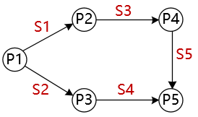

再以此原则进行PV操作填充：

（1）若从P进程结点引出某些信号量，则在P进程末尾对这些信号量执行V操作。如：P1引出了信号量S1与S2，则P1末尾有：V（S1）V（S2）。

（2）若有信号量指向某进程P，则在P进程开始位置有这些信号量的P操作。如：S1进程指向P2，所以P2开始位置有P（S1）。

注意：

在这类题中，S1-S5具体标在哪个箭线上值得注意，标注的基本原则是：从结点标号小的开始标。如：P1引出两条线，则这两条必然是S1与S2，而由于指向的分别是P2P3，所以S1对应指向P2的箭头，S2对应指向P3的箭头。

**2016年5月第29题**

如下图所示，模块A和模块B都访问相同的全局变量和数据结构，则这两个模块之间的耦合类型为（29）耦合。

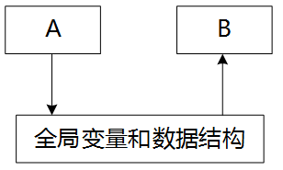

(29)A.公共 B.控制 C.标记 D.数据

**【答案】A**

**【解析】**

公共耦合指通过一个公共数据环境相互作用的那些模块间的耦合。

**2016年5月第30题**

以下关于增量开发模型的叙述中，不正确的是（30）。

(30)A.不必等到整个系统开发完成就可以使用

B.可以使用较早的增量构件作为原型，从而获得稍后的增量构件需求

C.优先级最高的服务先交付，这样最重要的服务接受最多的测试

D.有利于进行好的模块划分

**【答案】D**

**【解析】**

在利用增量模型进行开发时，如何进行模块的划分往往是难点所在，而不是这种模型的优点。

**2016年5月第31题**

在设计软件的模块结构时，（31）不能改进设计质量。

(31)A.模块的作用范围应在其控制范围之内

B.模块的大小适中

C.避免或减少使用病态连接（从中部进入或访问一个模块）

D.模块的功能越单纯越好

**【答案】D**

**【解析】**

**2016年5月第32题**

软件体系结构的各种风格中，仓库风格包含一个数据仓库和若干个其他构件。数据仓库位于该体系结构的中心，其他构件访问该数据仓库并对其中的数据进行增、删、改等操作。以下关于该风格的叙述中，不正确的是（32）。（33）不属于仓库风格。

(32)A.支持可更改性和可维护性 B.具有可复用的知识源

C.支持容错性和健壮性 D.测试简单

(33)A.数据库系统 B.超文本系统 C.黑板系统 D.编译器

**【答案】D D**

**【解析】**

仓库风格优点包括：

1、解决问题的多方法性

2、具有可更改性和可维护性

3、有可重用的知识源

4、支持容错性和健壮性

缺点：

1、测试困难：由于黑板模式的系统有中央数据构件来描述系统的体现系统的状态，所以系统的执行没有确定的顺序，其结果的可再现性比较差，难于测试.

2、不能保证有好的求解方案

3、效率低

4、开发成本高

5、缺少对并行机的支持

仓库风格包括：数据库系统、黑板系统、超文本系统。

编译器可用多种架构风格实现。

**2016年5月第34题**

下图（a）所示为一个模块层次结构的例子，图（b）所示为对其进行集成测试的顺序，则此测试采用了（34）测试策略。该测试策略的优点不包括（35）。

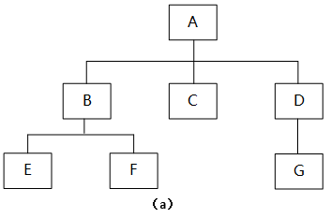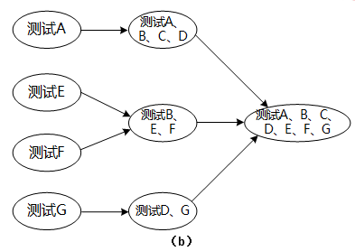

(34)A.自底向上 B.自顶向下 C.三明治 D.一次性

(35)A.较早地验证了主要的控制和判断点 B.较早地验证了底层模块

C.测试的并行程度较高 D.较少的驱动模块和桩模块的编写工作量

**【答案】C D**

**【解析】**

从先测试A，再测试A、B、C、D可以看出集成测试时用到了自顶向下的方式。

而从先测试E、F，再测试B、E、F可以看出集成测试时用到了自底向上的方式，两者结合即为三明治方式。

这种策略的优点是自顶向下与自底向上两种方式优点的综合。所以可以较早地验证了主要的控制和判断点且较早地验证了底层模块。同时由于可以两端向中间发展，所以效率也是比较高的，且运用一定的技巧，能够减少了桩模块和驱动模块的开发。所以本题的问题本身存在不严谨的现象。在选择答案时，由于"较少的驱动模块和桩模块的编写工作量"条款需要运用一定技巧，并非一定会减少，所以选其相对更合适。

**2016年5月第36题**

采用McCabe度量法计算下图所示程序的环路复杂性为（36）。

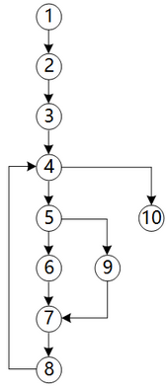

(36)A.1 B.2 C.3 D.4

**【答案】C**

**【解析】**

环形复杂度V(G)=E-N+2，其中，E是流图中边的条数，N是结点数。

V(G)=E-N+2=11-10+2=3

**2016年5月第37题**

在面向对象方法中，（37）是父类和子类之间共享数据和方法的机制。子类在原有父类接口的基础上，用适合于自己要求的实现去置换父类中的相应实现称为（38）。

(37)A.封装 B.继承 C.覆盖 D.多态

(38)A.封装 B.继承 C.覆盖 D.多态

**【答案】B C**

**【解析】**

继承是父类和子类之间共享数据和方法的机制。

覆盖是子类的方法覆盖了基类的方法，以实现不同的功能，或者对父类的功能进行扩充。

**2016年5月第39题**

在UML用例图中，参与者表示（39）。

(39)A.人、硬件或其他系统可以扮演的角色 B.可以完成多种动作的相同用户

C.不管角色的实际物理用户 D.带接口的物理系统或者硬件设计

**【答案】A**

**【解析】**

参与者是指存在于系统外部并直接与系统进行交互的人、系统、子系统或类的外部实体的抽象。

**2016年5月第40题**

UML中关联是一个结构关系，描述了一组链。两个类之间（40）关联。

(40)A.不能有多个 B.可以有多个由不同角色标识的

C.可以有任意多个 D.的多个关联必须聚合成一个

**【答案】B**

**【解析】**

两个类之间可以由不同角色标识存在多个关联，如：

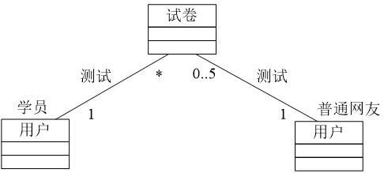

**2016年5月第41题**

如下所示的UML图是（41），图中（Ⅰ）表示（42） ，（Ⅱ）表示（43）。

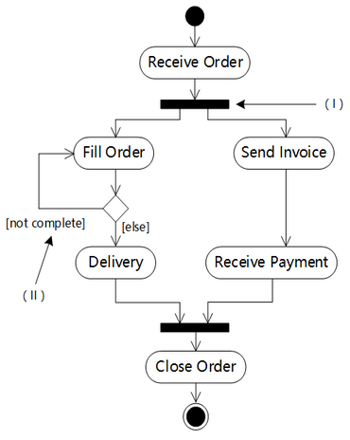

(41)A.序列图 B.状态图 C.通信图 D.活动图

(42)A.合并分叉 B.分支 C.合并汇合 D.流

(43)A.分支条件 B.监护表达式 C.动作名 D.流名称

**【答案】D A B**

**【解析】**

**2016年5月第44题**

为图形用户界面（GUI）组件定义不同平台的并行类层次结构，适合采用（44）模式。

(44)A.享元（Flyweight） B.抽象工厂（Abstract Factory）

C.外观（Facade） D.装饰器（Decorator）

**【答案】C**

**【解析】**

Facade（外观）模式为子系统中的各类（或结构与方法）提供一个简明一致的界面，隐藏子系统的复杂性，使子系统更加容易使用。它是为子系统中的一组接口所提供的一个一致的界面。

**2016年5月第45题**

（45）设计模式将一个请求封装为一个对象，从而使得可以用不同的请求对客户进行参数化，对请求排队或记录请求日志，以及支持可撤销的操作。

(45)A.命令（Command） B.责任链（Chain of Responsibility）

C.观察者（Observer） D.策略（Strategy）

**【答案】A**

**【解析】**

命令模式的特点为：将一个请求封装为一个对象，从而可用不同的请求对客户进行参数化，将请求排队或记录请求日志，支持可撤销的操作.

**2016年5月第46题**

（46）设计模式最适合用于发布/订阅消息模型，即当订阅者注册一个主题后，此主题有新消息到来时订阅者就会收到通知。

(46)A.适配器（Adapter） B.通知（Notifier） C.观察者（Observer） D.状态（State）

**【答案】C**

**【解析】**

观察者模式：定义对象间的一种一对多的依赖关系，当一个对象的状态发生改变时，所有依赖于它的对象都得到通知并自动更新。

**2016年5月第47题**

因使用大量的对象而造成很大的存储开销时，适合采用（47）模式进行对象共享，以减少对象数量从而达到较少的内存占用并提升性能。

(47)A.组合（Composite） B.享元（Flyweight）C.迭代器（Iterator） D.备忘（Memento）

**【答案】B**

**【解析】**

享元模式提供支持大量细粒度对象共享的有效方法。

**2016年5月第48题**

移进--归约分析法是编译程序（或解释程序）对高级语言源程序进行语法分析的一种方法，属于（48）的语法分析方法。

(48)A.自顶向下（或自上而下） B.自底向上（或自下而上） C.自左向右 D.自右向左

**【答案】B**

**【解析】**

**2016年5月第49题**

某确定的有限自动机（DFA）的状态转换图如下图所示（A是初态，C是终态），则该DFA能识别（49）。

(49)A.aabb B.abab C.baba D.abba

**【答案】B**

**【解析】**

**2016年5月第50题**

函数main()、f()的定义如下所示，调用函数f()时，第一个参数采用传值（call by value）方式，第二个参数采用传引用（call by reference）方式，main函数中“print(x)”执行后输出的值为（50）。

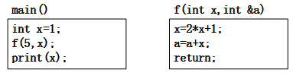

(50)A.1 B.6 C.11 D.12

**【答案】D**

**【解析】本题考查传址与传值的相关知识**

可以使用手动执行程序的方式来进行。在主函数中，调用f(5,x)之后：

f()函数中的x=5，a=1。

x=2*x+1，则x=11。

a=a+x，则a=12。由于a是以传址的方式传入的参数，所以主函数中的x与其值相同，也为12。打印结果应为12。

**2016年5月第51题**

数据的物理独立性和逻辑独立性分别是通过修改（51）来完成的。

(51)A.外模式与内模式之间的映像、模式与内模式之间的映像

B.外模式与内模式之间的映像、外模式与模式之间的映像

C.外模式与模式之间的映像、模式与内模式之间的映像

D.模式与内模式之间的映像、外模式与模式之间的映像

**【答案】D**

**【解析】**

物理独立性是指的内模式发生变化，只需要调整模式与内模式之间的映像，而不用修改应用程序。

逻辑独立性是指的模式发生变化，只需要调整外模式与模式之间的映像，而不用修改应用程序。

**2016年5月第52题**

关系规范化在数据库设计的（52）阶段进行。

(52)A.需求分析 B.概念设计 C.逻辑设计 D.物理设计

**【答案】C**

**【解析】**

据库设计中规范化是在逻辑设计阶段进行的一项工作，该工作负责把关系模式进行规范，以减少冗余，以及一定程度上消除修改异常，插入异常及删除异常。

**2016年5月第53题**

若给定的关系模式为R，U={A,B,C}，F = {AB→C,C→B}，则关系R（53）。

(53)A.有2个候选关键字AC和BC，并且有3个主属性

B.有2个候选关键字AC和AB，并且有3个主属性

C.只有一个候选关键字AC，并且有1个非主属性和2个主属性

D.只有一个候选关键字AB，并且有1个非主属性和2个主属性

**【答案】B**

**【解析】**

将本题关系模式R的函数依赖关系表达为图示为：

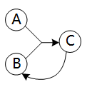

从图中可以看出，A的入度为零，所以他必然为候选关键字的一部分。

通过A与B组合，或A与C组合，均能遍历全图，所以候选关系字有：AB和AC，因此A、B、C均是主属性。

**2016年5月第54题**

某公司数据库中的元件关系模式为P（元件号，元件名称，供应商，供应商所在地，库存量），函数依赖集F如下所示：

F={元件号→元件名称，（元件号，供应商）→库存量，供应商→供应商所在地}

元件关系的主键为（54），该关系存在冗余以及插入异常和删除异常等问题。为了解决这一问题需要将元件关系分解（55），分解后的关系模式可以达到（56）。

(54)A.元件号，元件名称 B.元件号，供应商

C.元件号，供应商所在地 D.供应商，供应商所在地

(55)A.元件1（元件号，元件名称，库存量）、元件2（供应商，供应商所在地）

B.元件1（元件号，元件名称）、元件2（供应商，供应商所在地，库存量）

C.元件1（元件号，元件名称）、元件2（元件号，供应商，库存量）、元件3（供应商，供应商所在地）

D.元件1（元件号，元件名称）、元件2（元件号，库存量）、元件3（供应商，供应商所在地）、元件4（供应商所在地，库存量）

(56)A.1NF B.2NF C.3NF D.4NF

**【答案】B C C**

**【解析】**

(54)本题第1空的正确选项为B。根据题意，零件关系的主键为（元件号，供应商）。

(55)本题第2空的正确选项为C。因为关系P存在冗余以及插入异常和删除异常等问题。

为了解决这一问题需要将零件关系分解。选项A，选项B和选项D是有损连接的，且不保持函数依赖性故分解是错误的，例如，分解为选项A、选项B和选项D后，用户无法查询某零件由哪些供应商供应，原因是分解有损连接的，且不保持函数依赖。

(56)本题第3空的正确选项为C。因为，原零件关系存在非主属性对码的部分函数依赖：（零件号，供应商）供应商所在地，但是供应商&rarr;供应商所在地，故原关系模式零件非2NF的。分解后的关系模式零件1、零件2和零件3消除了非主属性对码的部分函数依赖，同时不存在传递依赖，故达到3NF。

**2016年5月第57题**

若元素以a，b，c，d，e的顺序进入一个初始为空的栈中，每个元素进栈、出栈各1次，要求出栈的第一个元素为d，则合法的出栈序列共有（57）种。

(57)A.4 B.5 C.6 D.24

**【答案】A**

**【解析】**

一共5个元素a,b,c,d,e，而d被要求作为第一个元素出栈。当d出栈后的情况应为：

有一个元素e还未入栈，而栈中已有a，b，c。栈中的a，b，c出栈顺序是已无可变性，必须是：c，b，a，此时，只是分析e在什么位置出栈即可。

c，b，a，三个元素，有四个空位，所以可以产生的序列可能为：

（1）d，e，c，b，a

（2）d，c，e，b，a

（3）d，c，b，e，a

（4）d，c，b，a，e

**2016年5月第58题**

设有二叉排序树（或二叉查找树）如下图所示，建立该二叉树的关键码序列不可能是（58）。

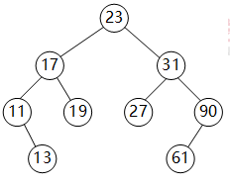

(58)A.23 31 17 19 11 27 13 90 61 B.23 17 19 31 27 90 61 11 13

C.23 17 27 19 31 13 11 90 61 D.23 31 90 61 27 17 19 11 13

**【答案】C**

**【解析】**

**2016年5月第59题**

若一棵二叉树的高度（即层数）为h，则该二叉树（59）。

(59)A. 2h个结点 B.有2h-1个结点 C.最少有2h-1个结点 D.最多有2h-1个结点

**【答案】D**

**【解析】**

一颗高度为h的二叉树，结点数最多时，即为满二叉树。

而高度为h的满二叉树有2h-1个结点，所以一棵二叉树的高度（即层数）为h，则它最多有2h-1个结点。

**2016年5月第60题**

在13个元素构成的有序表A[1..13]中进行折半查找（或称为二分查找，向下取整）。那么以下叙述中，错误的是（60）。

(60)A.无论要查找哪个元素，都是先与A[7]进行比较

B.若要查找的元素等于A[9]，则分别需与A[7]、A[11]、A[9]进行比较

C.无论要查找的元素是否在A[]中，最多与表中的4个元素比较即可

D.若待查找的元素不在A[]中，最少需要与表中的3个元素进行比较

**【答案】B**

**【解析】**

B选项错误之处在于，要查找a[9]元素，第一次比较的是A[7]（下标计算方法为：[1+13]/2=7），第2次比较的是A[10]（下标计算方法为：[8+13]/2=10）。

注意：题目要求计算下标时，向下取整。

**2016年5月第61题**

以下关于图的遍历的叙述中，正确的是（61）。

(61)A.图的遍历是从给定的源点出发对每一个顶点仅访问一次的过程

B.图的深度优先遍历方法不适用于无向图

C.使用队列对图进行广度优先遍历

D.图中有回路时则无法进行遍历

**【答案】C**

**【解析】**

**2016年5月第62题**

考虑一个背包问题，共有n=5个物品，背包容量为W= 10，物品的重量和价值分别为：w={2，2，6，5，4}，v={6, 3，5，4，6}，求背包问题的最大装包价值。若此为0-1背包问题，分析该问题具有最优子结构，定义递归式为

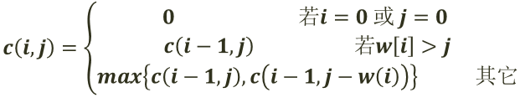

其中c（i，j）表示i个物品、容量为j的0-1背包问题的最大装包价值，最终要求解c（n,W）。

采用自底向上的动态规划方法求解，得到最大装包价值为（62），算法的时间复杂度为（63）。

若此为部分背包问题，首先采用归并排序算法，根据物品的单位重量价值从大到小排序，然后依次将物品放入背包直至所有物品放入背包中或者背包再无容量，则得到的最大装包价值为（64），算法的时间复杂度为（65）。

(62)A.11 B.14 C.15 D.16.67

(63)A.Θ(nW) B.Θ(nlgn) C.Θ(n2) D.Θ(nlgnW)

(64)A.11 B.14 C.15 D.16.67

(65)A.Θ(nW) B.Θ(nlgn) C.Θ(n2) D.Θ(nlgnW)

**【答案】C A D B**

**【解析】**

(64)部分背包问题，物品可以分解。

6+3+6+5/3=16.67

**2016年5月第66题**

默认情况下，FTP服务器的控制端口为（66），上传文件时的端口为（67）。

(66)A.大于1024的端口 B.20 C.80 D.21

(67)A.大于1024的端口 B.20 C.80 D.21

**【答案】D B**

**【解析】**

FTP协议占用两个标准的端口号：20和21，其中20为数据口，21为控制口。

**2016年5月第68题**

使用ping命令可以进行网络检测，在进行一系列检测时，按照由近及远原则,首先执行的是（68）。

(68)A.ping默认网关 B.ping本地IP C.ping127.0.0.1 D.ping远程主机

**【答案】C**

**【解析】**

查错误时，使用由近及远的原则意味着先要确认本机协议栈有没有问题，所以可以用ping127.0.0.1来检查本机TCP/IP协议栈，能PING通，说明本机协议栈无问题。

**2016年5月第69题**

某PC的Internet协议属性参数如下图所示，默认网关的IP地址是（69）。

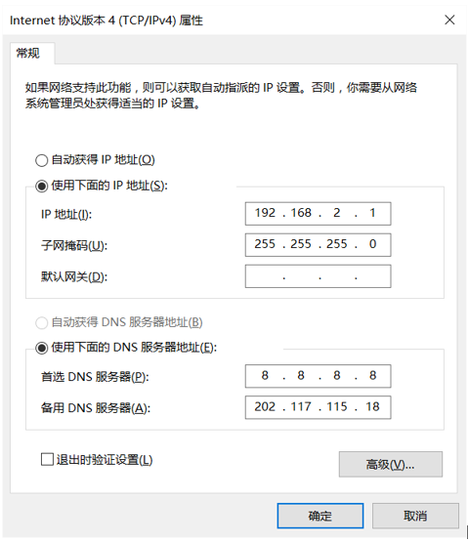

(69)A.8.8.8.8 B.202.117.115.3 C.192.168.2.254 D.202.117.115.18

**【答案】C**

**【解析】**

给出的备选答案中，仅有选项C与当前主机在同一个网段，所以仅有该地址能充当网关角色。

**2016年5月第70题**

在下图的SNMP配置中，能够响应Manager2的getRequest请求的是（70）。

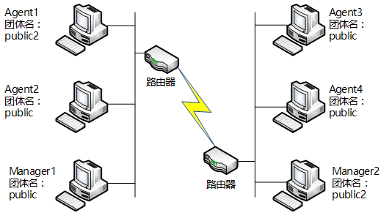

(70)A.Agent1 B.Agent2 C.Agent3 D.Agent4

**【答案】A**

**【解析】**

在SNMP协议中，团体名相当于一个组，在进行管理时，是以团体名为单位进行管理的，基作用域也在相同团体名之内。

**2016年5月第71题**

In the fields of physical security and information security, access control is the selective restriction of access to a place or other resource. The act of accessing may mean consuming, entering, or using. Permission to access a resource is called authorization （授权）．

An access control mechanism（71）between a user (or a process executing on behalf of a user) and system resources, such as applications, operating systems, firewalls, routers, files, and databases. The system must first authenticate（验证）a user seeking access. Typically the authentication function determines whether the user is （72） to access the system at all. Then the access control function determines if the specific requested access by this user is permitted. A security administrator maintains an authorization database that specifies what type of access to which resources is allowed for this user. The access control function consults this database to determine whether to（73）access. An auditing function monitors and keeps a record of user accesses to system resources.

In practice, a number of（74）may cooperatively share the access control function. All operating systems have at least a rudimentary（基本的）, and in many cases a quite robust, access control component. Add-on security packages can add to the（75）access control capabilities of the OS. Particular applications or utilities, such as a database management system, also incorporate access control functions. External devices, such as firewalls, can also provide access control services.

(71)A.cooperates B.coordinates C.connects D.mediates

(72)A.denied B.permitted C.prohibited D.rejected

(73)A.open B.monitor C.grant D.seek

(74)A.components B.users C.mechanisms D.algorithms

(75)A.remote B.native C.controlled D.automated

**【答案】C B C B D**

**【解析】**

**试题一（共15分）**

阅读下列说明和图，回答问题1至问题4，将解答填入答题纸的对应栏内。

**【说明】**

某会议中心提供举办会议的场地设施和各种设备，供公司与各类组织机构租用。场地包括一个大型报告厅、一个小型报告厅以及诸多会议室。这些报告厅和会议室可提供的设备有投影仪、白板、视频播放/回放设备、计算机等。为了加强管理，该中心欲开发一会议预订系统，系统的主要功能如下。

（1）检查可用性。客户提交预订请求后，检查预订表，判定所申请的场地是否在申请日期内可用；如果不可用，返回不可用信息。

（2）临时预订。会议中心管理员收到客户预定请求的通知之后，提交确认。系统生成新临时预订存入预订表，并对新客户创建一条客户信息记录加以保存。根据客户记录给客户发送临时预订确认信息和支付定金要求。

（3）分配设施与设备。根据临时预订或变更预定的设备和设施需求，分配所需设备（均能满足用户要求）和设施，更新相应的表和预订表。

（4）确认预订。管理员收到客户支付定金的通知后，检查确认，更新预订表，根据客户记录给客户发送预订确认信息。

（5）变更预订。客户还可以在支付余款前提交变更预订请求，对变更的预订请求检查可用性，如果可用，分配设施和设各；如果不可用，返回不可用信息。管理员确认变更后，根据客户记录给客户发送确认信息。

（6）要求付款。管理员从预订表中查询距预订的会议时间两周内的预定，根据客户记录给满足条件的客户发送支付余款要求。

（7）支付余款。管理员收到客户余款支付的通知后，检查确认，更新预订表中的已支付余款信息。

现采用结构化方法对会议预定系统进行分析与设计，获得如图1-1所示的上下文数据流图和图1-2所示的0层数据流图（不完整）。

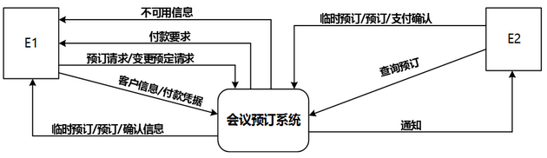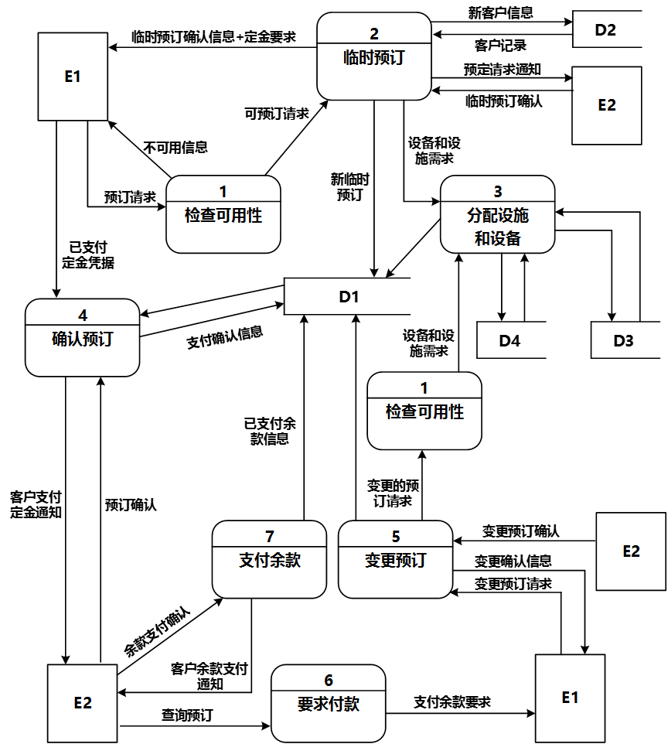

**【问题1】（2分）**

使用说明中的词语，给出图1-1中的实体E1～E2的名称。

E1：客户

E2：管理员

**【问题2】（4分）**

使用说明中的词语，给出图1-2中的数据存储D1～D4的名称。

D1：预定表

D2：客户信息记录表

D3：临时预订的设备和设施

D4：变更预定的设备和设施

**【问题3】（6分）**

根据说明和图中术语，补充图1-2之中缺失的数据流及其起点和终点。

预订确认信息 起点：4 确认预定 终点：E1

客户信息 起点：E1 终点 2 临时预定

**【问题4】（3分）**

如果发送给客户的确认信息是通过Email系统向客户信息中的电子邮件地址进行发送的，那么需要对图1-1和1-2进行哪些修改？用150字以内文字加以说明。

图1-1中：增加外部实体“第三方Email系统”，将临时预订/预订/变更确认信息终点均修改至“第三方Email系统”。

图1-2中：增加外部实体“第三方Email系统”，增加加工“发送邮件”，将临时预订/预订/变更确认信息终点均修改至“发送邮件”加工，并增加从D2到“发送邮件”加工的数据流“电子邮件地址”，再从发送邮件加工引出数据流临时预订/预订/变更确认信息 终点为 第三方Email系统。

**试题二（共15分）**

阅读下列说明，回答问题1至问题3；将解答填入答题纸的对应栏内。

**【说明】**

某销售公司当前的销售业务为商城实体店销售。现该公司拟开展网络销售业务，需要开发一个信息化管理系统。请根据公司现有业务及需求完成该系统的数据库设计。

**【需求描述】**

（1）记录公司所有员工的信息。员工信息包括工号、身份证号、姓名、性别、出生日期和电话，并只登记一部电话。

（2）记录所有商品的信息。商品信息包括商品名称、生产厂家、销售价格和商品介绍。系统内部用商品条码唯一区别每种商品。

（3）记录所有顾客的信息。顾客信息包括顾客姓名、身份证号、登录名、登录密码、和电话号码。一位顾客只能提供一个电话号码。系统自动生成唯一的顾客编号。

（4）顾客登录系统之后，在网上商城购买商品。顾客可将选购的商品置入虚拟的购物车内，购物车可长期存放顾客选购的所有商品。顾客可在购物车内选择商品、修改商品数量后生成网购订单。订单生成后，由顾客选择系统提供的备选第三方支付平台进行电子支付，支付成功后系统需要记录唯一的支付凭证编号，然后由商城根据订单进行线下配送。

（5）所有的配送商品均由仓库统一出库。为方便顾客，允许每位顾客在系统中提供多组收货地址、收货人及联系电话。一份订单所含的多个商品可能由多名分检员根据商品所在仓库信息从仓库中进行分拣操作，分拣后的商品交由配送员根据配送单上的收货地址进行配送。

（6）新设计的系统要求记录实体店的每笔销售信息，包括营业员、顾客、所售商品及其数量。

**【概念模型设计】**

根据需求阶段收集的信息，设计的实体联系图（不完整）如图2-1所示。

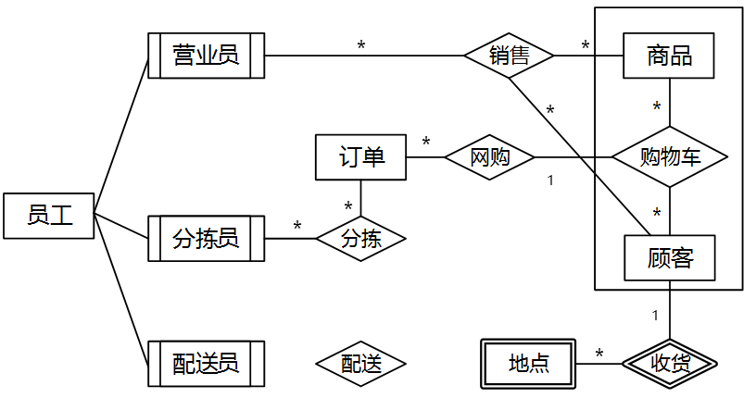

**【逻辑结构设计】**

根据概念模型设计阶段完成的实体联系图，得出如下关系模式（不完整）：

员工（工号，身份证号，姓名，性别，出生日期，电话）

商品（商品条码，商品名称，生产厂家，销售价格，商品介绍， （a） ）

顾客（顾客编号，姓名，身份证号，登录名，登录密码，电话）

收货地点（收货ID，顾客编号，收货地址，收货人，联系电话）

购物车（顾客编号，商品条码，商品数量）

订单（订单ID，顾客编号，商品条码，商品数量， （b） ）

分检（分拣ID，分拣员工号， （c） ，分拣时间）

配送（配送ID，分拣ID，配送员工号，收货ID，配送时间，签收时间，签收快照）

销售（销售ID，营业员工号，顾客编号，商品条码，商品数量）

**【问题1】（4分）**

补充图2-1中的“配送”联系所关联的对象及联系类型。

配送员--配送--地点，多对多联系

**【问题2】（6分）**

补充逻辑结构设计中的（a）、（b）和（c）三处空缺。

（a）商品数量，仓库信息

（b）支付凭证编号

（c）商品条码，订单ID

**【问题3】（5分）**

对于实体店销售，若要增加送货上门服务，由营业员在系统中下订单，与网购的订单进行后续的统一管理。请根据该需求，对图2-1进行补充，并修改订单关系模式。

在营业员与订单之间增加联系“送货上门”，并将联系记录于订单关系中，即在订单关系中增加属性“营业员ID”作为外键。

**试题三（共15分）**

阅读下列说明和图，回答问题1至问题3，将解答填入答题纸的对应栏内。

**【说明】**

某软件公司欲设计实现一个虚拟世界仿真系统。系统中的虚拟世界用于模拟现实世界中的不同环境（由用户设置并创建），用户通过操作仿真系统中的1~2个机器人来探索虚拟世界。机器人维护着两个变量b1和b2，用来保存从虚拟世界中读取的字符。

该系统的主要功能描述如下：

（1）机器人探索虚拟世界（Run Robots）。用户使用编辑器（Editor）编写文件以设置想要模拟的环境，将文件导入系统（Load File）从而在仿真系统中建立虚拟世界（Setup World）。机器人在虚拟世界中的行为也在文件中进行定义，建立机器人的探索行为程序（Setup Program）。机器人在虚拟世界中探索时（Run Program），有2种运行模式：

①自动控制（Run）：事先编排好机器人的动作序列（指令（Instruction）），执行指令，使机器人可以连续动作。若干条指令构成机器人的指令集（Instruction Set）。

②单步控制（Step）：自动控制方式的一种特殊形式，只执行指定指令中的一个动作。

（2）手动控制机器人（Manipulate Robots）。选定1个机器人后（Select Robot），可以采用手动方式控制它。手动控制有4种方式：

①Move：机器人朝着正前方移动一个交叉点。

②Left：机器人原地沿逆时针方向旋转90度。

③Read：机器人读取其所在位置的字符，并将这个字符的值赋给b1；如果这个位置上没有字符，则不改变b1的当前值。

④Write：将b1中的字符写入机器人当前所在的位置，如果这个位置上已经有字符，该字符的值将会被b1的值替代。如果这时b1没有值，即在执行Write动作之前没有执行过任何Read动作，那么需要提示用户相应的错误信息（Show Errors）。

手动控制与单步控制的区别在于，单步控制时执行的是指令中的动作，只有一种控制方式，即执行下个动作；而手动控制时有4种动作。

现采用面向对象方法设计并实现该仿真系统，得到如图3-1所示的用例图和图3-2所示的初始类图。图3-2中的类“Interpreter”和“Parser”用于解析描述虚拟世界的文件以及机器人行为文件中的指令集。

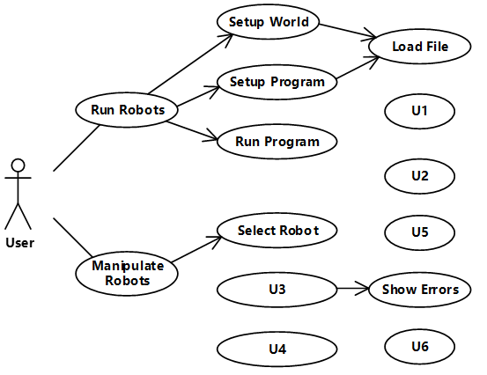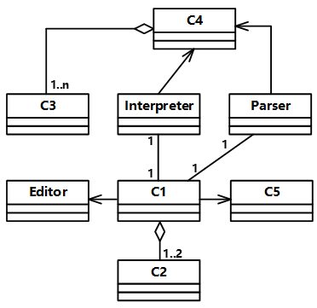

**【问题1】（6分)**

根据说明中的描述，给出图3-1中U1～U6所对应的用例名。

U1/U2：Run、Step

U3：Write

U4/U5/U6：Move、Left、Read

**【问题2】（4分）**

图3-1中用例U1～U6分别与哪个（哪些）用例之间有关系，是何种关系？

U1和U2和Run Program有泛化关系

U3，U4，U5，U6和Select Robot有扩展关系

**【问题3】（5分）**

根据说明中的描述，给出图3-2中C1～C5所对应的类名。

C1：文件

C2：机器人在虚拟世界的行为

C3：Instruction

C4：InstructionSet

C5：仿真系统

**试题四（共15分）**

阅读下列说明和C代码，回答问题1至问题3，将解答写在答题纸的对应栏内。

**【说明】**

在一块电路板的上下两端分别有n个接线柱。根据电路设计，用(i,π(i))表示将上端接线柱i与下端接线柱π(i)相连，称其为该电路板上的第i条连线。如图4-1所示的π(i)排列为{8,7,4,2,5,1,9,3,10,6}。对于任何1≤i<j≤n，第i条连线和第j条连线相交的充要条件是π(i)>π(j)。

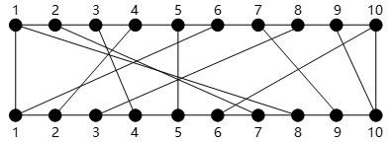

在制作电路板时，要求将这n条连线分布到若干绝缘层上，在同一层上的连线不相交。现在要确定将哪些连线安排在一层上，使得该层上有尽可能多的连线，即确定连线集Nets={(i,π(i))，1≤i≤n}的最大不相交子集。

**【分析问题】**

记N(i,j)={t|(t,π(t))∈Nets,t≤i,π(t)≤j}。N(i,j)的最大不相交子集为MNS(i,j)，size(i,j)=|MNS(i,j)|。

经分析，该问题具有最优子结构性质。对规模为n的电路布线问题，可以构造如下递归式：

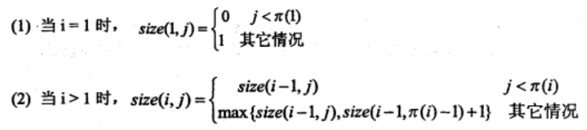

**【C代码】**

下面是算法的C语言实现。

（1）变量说明

size[i][j]：上下端分别有i个和j个接线柱的电路板的第一层最大不相交连接数

pi[i]： π(i)，下标从1开始

（2）C程序

#include "stdlib.h"

#include <stdio.h>

#define N 10 /*问题规模*/

int m=0； /*牢记录最大连接集合中的接线柱*/

Void maxNum(int pi[],int size[N+1][N+1],int n) {/*求最大不相交连接数*/

int i, j;

for(j=0; j < pi[1]; j++) size[1][j] = 0; /*当j<π(1)时 */

for(j=pi[1];j<=n;j++) （1） ; /*当j>=π(1)时 */

for(i=2; i < n; i++) {

for(j=0; j < pi[i]; j++) （2） ; /*当j<pi[i]时 */

for(j=pi[i];j<=n；j++) {/*当j>=c[i]时,考虑两种情况*/

size[i][j]=size[i-1][j]>=size[i-1][pi[i]-1]+1 ?size[i-1][j]:size[i-1][pi[i]-1]+1;

}

}

/*最大连接数 */

size[n][n]=size[n-1][n]>=size[n-1][pi[n]-1]+1 ? size[n-1][n]:size[n-1][pi[n]-1]+1;

}

/*构造最大不相交连接集合，net[i]表示最大不相交子集中第i条连线的上端接线柱的序号 */

void constructSet（int pi[],int size[N+1][N+1],int n,int net[n]）{

int i,j=n;

m=0；

for(i=n ; i>1 ; i--) { /*从后往前*/

if(size[i][j]!=size[i-1][j]){ /*(i,pi[i])是最大不相交子集的一条连线*/

（3） ; /*将i记录到数组net中，连接线数自增1*/

j= pi[i]-1; /*更新扩展连线柱区间*/

}

}

if(j>=pi[1]) net[m++]=1; /*当i=1时*/

}

**【问题1】（6分）**

根据以上说明和C代码，填充C代码中的空（1）～（3）。

（1）size[i][j]=1

（2）size[i][j]=size[i-1][j]

（3）net[m++]=i;

**【问题2】（6分）**

据题干说明和以上C代码，算法采用了（4）算法设计策略。

（4）动态规划算法

（5）O(n2)

（6）O(n)

**【问题3】（3分）**

若连接排列为{8,7,4,2,5,1,9,3,10,6}，即如图4-1所示，则最大不相交连接数为（7），包含的连线为（8）（用(i,π(i))的形式给出）。

（9，π（9），（7，π（7）），（5，π（5）），（3，π（3））

**试题五**

阅读下列说明和C++代码，将应填入（n）处的字句写在答题纸的对应栏内。

**【说明】**

某软件系统中，已设计并实现了用于显示地址信息的类Address（如图5-1所示），现要求提供基于Dutch语言的地址信息显示接口。为了实现该要求并考虑到以后可能还会出现新的语言的接口，决定采用适配器（Adapter）模式实现该要求，得到如图5-1所示的类图。

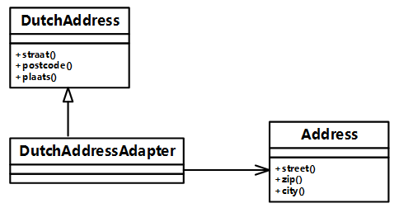

图5-1 适配器模式类图

**【C++代码】**

#include <iostream>

using namespace std;

class Address{

public:

void stree() { /* 实现代码省略 */ }

void zip() { /* 实现代码省略 */ }

void city() { /* 实现代码省略 */

}

∥其他成员省略

};

class DutchAddress {

public:

virtual void straat()=0;

virtual void postcode()=0;

virtual void plaats()=0;

//其他成员省略

};

class DutchAddressAdapter : public DutchAddress {

private:

（1） ;

public:

DutchAddressAdapter(Address *addr) {

address = addr;

}

void straat() {

（2） ;

}

void postcode(){

（3） ;

}

void plaat(){

（4） ;

}

//其他成员省略

};

void testDutch(DutchAddress *addr){

addr->straat();

addr->postcode();

addr->plaats();

}

int main(){

Address*addr = new Address();

（5） ;

cout<< "\n The DutchAddress\n"<< endl;

testDutch(addrAdapter);

return 0;

}

（1）Address* address;

（2）address->street();

（3）address->zip();

（4）address->city();

（5）DutchAddress *addr=new DutchAddressAdaptor(addr);

**试题六(共15分）**

阅读下列说明和Java代码，将应填入 （n） 处的字句写在答题纸的对应栏内。

**【说明】**

某软件系统中，已设计并实现了用于显示地址信息的类Address（如图6-1所示），现要求提供基于Dutch语言的地址信息显示接口。为了实现该要求并考虑到以后可能还会出现新的语言的接口，决定采用适配器（Adapter）模式实现该要求，得到如图6-1所示的类图。

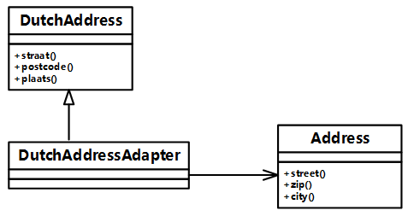

**图6-1 适配器模式类图**

**【Java代码】**

import java.util.*;

Class Address{

public void street() { //实现代码省略 }

public void zip() { //实现代码省略 }

public void city() { //实现代码省略 }

∥其他成员省略

}

class DutchAddress{

public void straat() { //实现代码省略 }

public void postcode() { //实现代码省略 }

public void plaats() { //实现代码省略 }

//其他成员省略

}

class DutchAddressAdapter extends DutchAddress {

private （1） ;

public DutchAddressAdapter (Address addr){

address= addr;

}

public void straat() {

（2） ;

}

public void postcode() {

（3） ;

}

public void plaats(){

（4） ;

}

//其他成员省略

}

class Test {

public static void main(String[] args) {

Address addr= new Address();

（5） ;

System.out.println("\n The DutchAddress\n");

testDutch(addrAdapter);

}

Static void testDutch(DutchAddress addr){

addr.straat();

addr.postcode();

addr.plaats();

}

}

（1）Address address;

（2）address.street();

（3）address.zip();

（4）address.city();

（5）DutchAddress addrAdapter=new DutchAddressAdaptor(addr);